Задание 16. Решить краевую задачу для линейного дифференциального уравнения второго порядка. Использовать метод стрельбы. Полученные численные решения сравнить с аналитическим решением. Определить погрешность решения.
№ | Краевая задача | Аналитическое решение
1 | $$\begin{matrix}{x^{2}(x-1)y}^{''}+2x(x-2)y^{'}-2(x+1)y=0 \\ \begin{matrix}y\left(1,1\right)=0,827 \\ y\left(5\right)=2,60 h=0,3\end{matrix}\end{matrix}$$ | $$y\left(x\right)=\frac{1}{x^{2}}+\frac{{(x-1)}^{3}}{x^{2}}$$
2 | $$\begin{matrix}{x^{2}y}^{''}-2xy^{'}+2(2x^{2}+1)y=0 \\ \begin{matrix}y\left(0,4\right)=0,565 \\ y\left(1,8\right)=-2,41 h=0,10\end{matrix}\end{matrix}$$ | $$y\left(x\right)=x cos 2x+x\sin{2x }$$
3 | $$\begin{matrix}{\left(x\cos{x}-\sin{x}\right)y}^{''}+xy^{'}\sin{x}-ysin x=0 \\ \begin{matrix}y(0,5)=0,979 \\ y\left(4\right)=3,243 h=0,25\end{matrix}\end{matrix}$$ | $$y=x+\sin{x}$$
4 | $$\begin{matrix}{(x^{2}-1)y}^{''}+4xy^{'}+(x^{2}+1)y=0 \\ \begin{matrix}y\left(-0,72\right)=1,177 \\ y(0,72)=-4,299 h=0,12\end{matrix}\end{matrix}$$ | $$y\left(x\right)=\frac{2\sin{x}+\cos{x}}{(x^{2}-1)}$$
5 | $$\begin{matrix}{x^{2}y}^{''}-3xy^{'}-5y=x^{2}\ln{x} \\ \begin{matrix}y\left(1\right)=2 \\ y\left(5\right)=3120,729 h=0,25\end{matrix}\end{matrix}$$ | $$y\left(x\right)=x^{5}+\frac{1}{x}-\frac{x^{2}}{9}\ln{x}$$
6 | $$\begin{matrix}{\left(x^{2}+1\right)y}^{''}+2xy^{'}-9y=0 \\ \begin{matrix}y\left(-0,75\right)=0,125 \\ y\left(3\right)=234 h=0,25\end{matrix}\end{matrix}$$ | $$y\left(x\right)=\left(4x^{2}+3\right)x+\left(4x^{2}+1\right)\sqrt{\left(x^{2}+1\right)}$$
7 | $$\begin{matrix}{{(x^{2}+1)}^{2}y}^{''}+2x\left(x^{2}+1\right)y^{'}+y=0 \\ \begin{matrix}y\left(-1,8\right)=-0,679 \\ y\left(3\right)=4,110 h=0,3\end{matrix}\end{matrix}$$ | $$y\left(x\right)=\frac{3x+4}{\sqrt{x^{2}+1}}$$
8 | $$\begin{matrix}{xy}^{''}-2\left(3x+2\right)y^{'}+3(3x+4)y=0 \\ \begin{matrix}y\left(0,54\right)=5,285 \\ y\left(1,5\right)=773,584 h=0,08\end{matrix}\end{matrix}$$ | $$y\left(x\right)=\left(1+x^{5}\right)e^{3x}$$
9 | $$\begin{matrix}{x^{2}(x^{2}+1)y}^{''}-x(7x^{2}+5)y^{'}+5(3x^{2}+1)y=0 \\ \begin{matrix}y\left(0,5\right)=0,781 \\ y\left(2,42\right)=113,764 h=0,12\end{matrix}\end{matrix}$$ | $$y\left(x\right)=x^{5}+x(2x^{2}+1)$$
10 | $$\begin{matrix}4xy^{''}+4\left(x^{3}-1\right)y^{'}+\left(x^{3}+2\right)x^{2}y=0 \\ \begin{matrix}y\left(0,2\right)=1,038 \\ y\left(3\right)=0,11 h=0,20\end{matrix}\end{matrix}$$ | $$y\left(x\right)=\left(1+x^{2}\right)exp⁡(-\frac{1}{6}x^{3})$$
11 | $$\begin{matrix}{4y}^{''}\cos^{2}{x}+2y^{'}\sin{2x}+3y=0 \\ \begin{matrix}y\left(-1,5\right)=0,013 \\ y\left(1,5\right)=0,375 h=0,20\end{matrix}\end{matrix}$$ | $$y\left(x\right)=\left(\sin{\frac{x}{2}+ cos \frac{x}{2} }\right)\sqrt{\left|\cos{x}\right|}$$
12 | $$\begin{matrix}{x{(x+1)}^{2}y}^{''}+x\left(x+1\right)y^{'}+y=0 \\ \begin{matrix}y\left(0,5\right)=-3,257 \\ y\left(5\right)=5,531 h=0,3\end{matrix}\end{matrix}$$ | $$y\left(x\right)=\frac{x+4(xln \left|x\right|-1)}{x+1}$$
13 | $$\begin{matrix}{4y}^{''}\sin^{2}{x}-4y^{'}\sin{x\cos{x}}-(17\sin^{2}{x}+1)y=0 \\ \begin{matrix}y\left(0,25\right)=4,534 \\ y\left(2,77\right)=422,65 h=0,18\end{matrix}\end{matrix}$$ | $$y\left(x\right)={\left|\sin{x}\right|}^{- 1/2}\left(e^{2x}+e^{-2x}\right)$$
14 | $$\begin{matrix}{\left(x^{2}+3x+4\right)y}^{''}+\left(x^{2}+x+1\right)y^{'}-(2x+3)y=0 \\ \begin{matrix}y\left(-4\right)=61,598 \\ y\left(5\right)=43,006 h=0,75\end{matrix}\end{matrix}$$ | $$y\left(x\right)=x^{2}+3x+3+e^{-x}$$
15 | $$\begin{matrix}{\left(x^{2}+1\right)y}^{''}-2{xy}^{'}+2y=0 \\ y\left(0\right)=1 \\ y\left(9\right)=-71 h=0,6\end{matrix}$$ | $$y\left(x\right)=1+x-x^{2}$$
16 | $$\begin{matrix}{xy}^{''}\ln{x}-y^{'}-xy\ln^{3}{x}=0 \\ \begin{matrix}y\left(1,2\right)=3,034 \\ y\left(6\right)=117,794 h=0,3\end{matrix}\end{matrix}$$ | $$y\left(x\right)={\left(\frac{x}{e}\right)}^{x}+{\left(\frac{e}{x}\right)}^{x}$$
17 | $$\begin{matrix}{x^{2}y}^{''}+x(2x+1)y^{'}-4y=0 \\ \begin{matrix}y\left(0,6\right)=3,819 \\ y\left(1,4\right)=0,236 h=0,04\end{matrix}\end{matrix}$$ | $$y\left(x\right)=\frac{2x^{2}-4x+3}{12x^{2}}+\frac{(2x+3)∙e^{-2x}}{x^{2}}$$
18 | $$\begin{matrix}{x(x^{2}-2)y}^{''}-\left(x^{3}+{3x}^{2}-2x-2\right)y^{'}+(x^{2}+4x+2)y=0 \\ \begin{matrix}y\left(0,1\right)=-0,888 \\ y\left(1,36\right)=7,566 h=0,07\end{matrix}\end{matrix}$$ | $$y\left(x\right)=x-1+x^{2}e^{x}$$
19 | $$\begin{matrix}{x(x+1)y}^{''}+\left(3x+2\right)y^{'}+y=0 \\ \begin{matrix}y\left(0,5\right)=7,621 \\ y\left(3\right)=1,924 h=0,125\end{matrix}\end{matrix}$$ | $$y\left(x\right)=\frac{3+2\ln\left|x+1\right|}{x}$$
20 | $$\begin{matrix}{4x^{2}y}^{''}+4{xy}^{'}-(4x^{2}+1)y=4\sqrt{x^{3}}e^{x} \\ \begin{matrix}y\left(0,2\right)=4,834 \\ y\left(2\right)=10,545 h=0,1\end{matrix}\end{matrix}$$ | $$y\left(x\right)=\frac{1}{\sqrt{x}}\left(e^{x}+e^{-x}+\frac{x}{2}e^{x}\right)$$
21 | $$\begin{matrix}{{2x}^{2}(9x-2)y}^{''}-3x\left(6x-1\right)y^{'}-3y=0 \\ \begin{matrix}y\left(0,25\right)=0,015 \\ y\left(3,25\right)=859,485 h=0,2\end{matrix}\end{matrix}$$ | $$y\left(x\right)=\frac{1}{64}\left(54x^{3}-18x^{2}+x\right)+{\left(9x^{2}-2x\right)}^{3/2}$$
22 | $$\begin{matrix}{{(x+3)}^{2}y}^{''}+\left(2x+6\right)y^{'}+0,25y=\sqrt{x+3} \\ \begin{matrix}y\left(-2\right)=-2 \\ y\left(4\right)=1,511 h=0,4\end{matrix}\end{matrix}$$ | $$y\left(x\right)=\frac{x}{\sqrt{x+3}}$$
23 | $$\begin{matrix}{4y}^{''}+2y^{'}tg x-(5 {tg}^{2} x+2)y=0 \\ y\left(-1,20\right)=-0,893 \\ y\left(1,32\right)=5,139 h=0,18\end{matrix}$$ | $$y\left(x\right)=\frac{1+x+\sin{x∙cos{x }}}{\sqrt{\left|\cos{x }\right|}}$$
24 | $$\begin{matrix}{2x^{2}(x-2)y}^{''}-x{\left(x-4\right)y}^{'}+(x-3)y=0 \\ \begin{matrix}y\left(2,5\right)=2,669 \\ y\left(6\right)=7,348 h=0,25\end{matrix}\end{matrix}$$ | $$y\left(x\right)=\sqrt{x(x-2})+\sqrt{x}$$

Метод стрельбы (баллистический метод)
Замена краевой задачи задачей Коши:
$$\begin{matrix}y^{''}+p\left(x\right)y^{'}+q\left(x\right)y=f(x) \\ y\left(a\right)=y_{a} , y\left(b\right)=y_{b}\end{matrix}$$ | $$⇒$$ | $$\begin{matrix}y^{''}+p\left(x\right)y^{'}+q\left(x\right)y=f(x) \\ \begin{matrix}y\left(a\right)=y_{a} , \\ y^{'}\left(a\right)=tgQ_{0}\end{matrix}\end{matrix}$$
где начальный угол наклона касательной к решению определяется как
$$tgQ_{0}=\frac{y\left(b\right)-y(a)}{b-a}=\frac{y_{b}-y_{a}}{b-a} .$$
С этим начальным условием можно решить задачу Коши любым методом. В результате получится некоторая функция $y\left(x,Q_{0} \right)$ и значение на конце исследуемого отрезка $y\left(b,Q_{0}\right)$. Угол наклона касательной $Q_{1}$ выбирается так чтобы $y\left(b\right)∈\left[y\left(b,Q_{0}\right), y\left(b,Q_{1}\right)\right]$ .
Два способа выбора следующих углов наклона касательной $Q_{i+1}$
Метод половинного деления | Метод секущих
$$Q_{i+1}=\frac{Q_{i-1}+Q_{i}}{2}$$ | $$Q_{i+1}=Q_{i}+\frac{y\left(b\right)-y\left(b,Q_{i} \right)}{y\left(b,Q_{i} \right)-y\left(b,Q_{i-1} \right)}(Q_{i}-Q_{i-1})$$
Если $\left|y\left(b,Q_{i} \right)-y\left(b\right)\right|≤ε$ то краевая задача решена с точностью $ε$.
Решить краевую задачу, для которой есть точное решение $y\left(x\right)=\frac{x^{4}}{8}-\frac{7}{24}x^{2}+\frac{1}{6}$
Краевая задача |  | Задача Коши
$$\begin{matrix}y^{''}=x^{2}+\frac{y^{'}}{x} \\ \begin{matrix}y\left(1\right)=0 , \\ y\left(2\right)=1\end{matrix}\end{matrix}$$ | $$⇒$$ | $$\left\{\begin{matrix}\begin{matrix}y^{'}=z \\ z^{'}=x^{2}+\frac{z}{x}\end{matrix} \\ \begin{matrix}y\left(1\right)=0 , \\ z\left(1\right)=tg Q_{0}\end{matrix}\end{matrix}\right.$$
Найдем тангенса угла наклона касательной к решению в начальной точке
$$tgQ_{0}=\frac{y\left(2\right)-y(1)}{2-1}=1, Q_{0}={45}^{°}$$
Протокол метода стрельбы
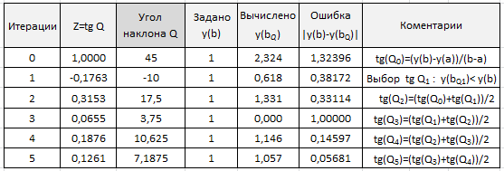
Решаем задачу Коши методом Эйлера для системы дифференциальных уравнений и строим итерационную процедуру для коррекции свободного параметра.
Нулевая итерация показывает превышение заданного граничного условия. | Первая итерация строится так, чтобы получилось решение ниже заданного граничного условия.
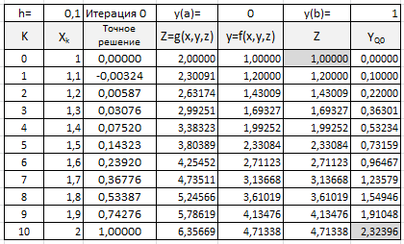 | 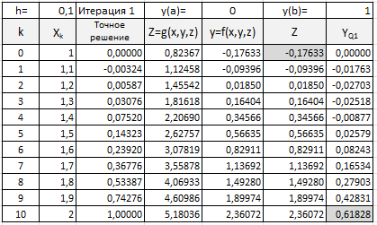
Продолжается построение итерационного процесса с подбором свободного параметра Qi.
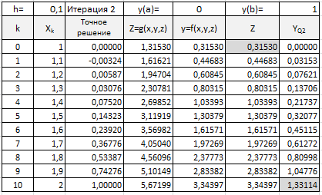 | 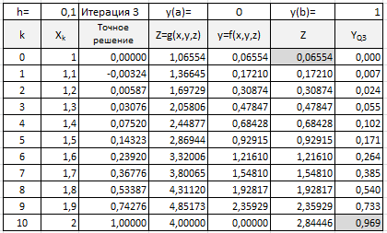
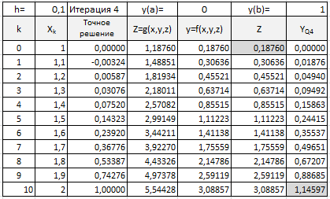 | 